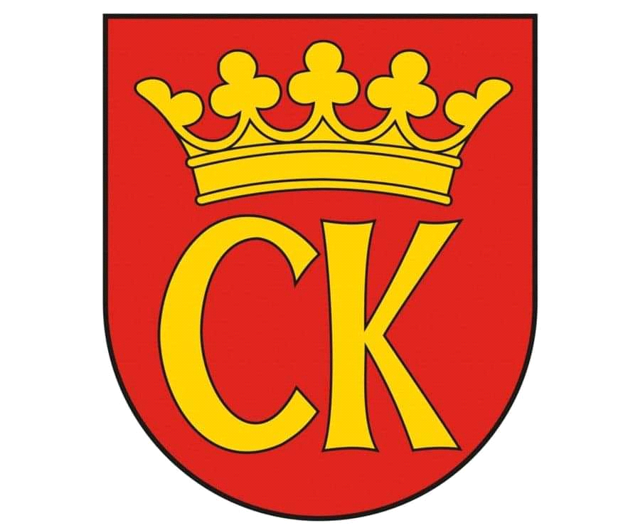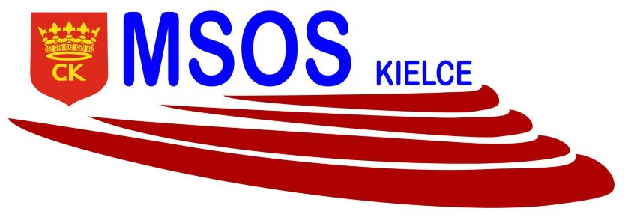



**KOMUNIKAT ORGANIZACYJNY**

**MISTRZOSTWA KIELC**

**W HALOWEJ PIŁCE NOŻNEJ DZIEWCZĄT KLAS VII**

**ROCZNIK 2008 i mł.**

**Uczestnicy:**

|  |
| --- |
| SP 1, SP 25, SP 27, SP 39 |

|  |  |  |  |  |  |  |
| --- | --- | --- | --- | --- | --- | --- |
| **SP** | **1** | **25** | **27** | **39** | **PKT.** | **MIEJSCE** |
| **1** | **X** |  |  |  |  |  |
| **25** |  | **X** |  |  |  |  |
| **27** |  |  | **X** |  |  |  |
| **39** |  |  |  |  |  |  |

**System rozgrywek „każdy z każdym”- najbliższe mecze:**

**09.06.2022 r., godz. 10.00 w SP 39**

SP 1 - SP 39

SP 25 - SP 27

SP 1 - SP 27

SP 39 – SP 25

SP 1 – SP 25

SP 27 – SP 39

**Dokumentacja zgodna z Kalendarzem WSZS w Kielcach- listy startujących należy dostarczyć w dniu zawodów do organizatora.**

organizator rozgrywek SZS

Ewa Gulewicz-Tofil